Мищенко Христина Александровна

Урок № 45 Химия 9 класс 27.04.2022

Тема урока: Алюминий. Соединения алюминия. Применение алюминия и его соединений.
Цель урока: формирование знаний об алюминии и его соединениях; изучение областей применения алюминия и его соединений.

Добрый день, дорогие учащиеся 9 класса!
В рабочей тетради запишите число и тему урока.

- Теоретический материал.
Изучите предложенный материал, составьте краткий конспект:
Алюминий расположен в главной подгруппе III группы (или в 13 группе в современной форме ПСХЭ) и в третьем периоде периодической системы химических элементов Д.И. Менделеева.
Электронное строение алюминия и свойства
Электронная конфигурация алюминия в основном состоянии:
+13Al 1s²2s²2p⁶3s²3p¹ 1s  2s 2p 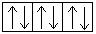 3s 3p

Электронная конфигурация алюминия в возбужденном состоянии:
+13Al* 1s²2s²2p⁶3s¹3p² 1s 2s 2p 3s  3p 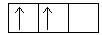

Алюминий проявляет парамагнитные свойства. Алюминий на воздухе быстро образует прочные оксидные плёнки, защищающие поверхность от дальнейшего взаимодействия, поэтому устойчив к коррозии.
Физические свойства
Алюминий – лёгкий металл серебристо-белого цвета, легко поддающийся формовке, литью, механической обработке. Обладает высокой тепло- и электропроводностью. Температура плавления 660^{о}С, температура кипения 1450^{о}С, плотность алюминия 2,7 г/см³.
Алюминий — один из наиболее ценных цветных металлов для вторичной переработки. На протяжении последних лет, цена на лом алюминия в пунктах приема непреклонно растет.
Нахождение в природе
Алюминий — самый распространенный металл в природе, и 3-й по распространенности среди всех элементов (после кислорода и кремния). Содержание в земной коре — около 8%.
В природе алюминий встречается в виде соединений:
Бокситы Al₂O₃ · H₂O  (с примесями SiO₂, Fe₂O₃, CaCO₃).  Гидрат оксида алюминия. | 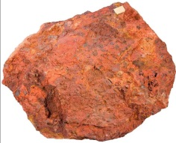
Корунд Al₂O₃.  Красный корунд называют рубином, синий корунд называют сапфиром. | 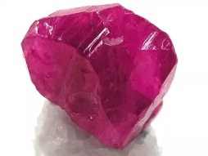

Применение алюминия:
- алюминиевые сплавы широко применяются в качестве конструкционных материалов в автомобиле-, самолето-, судостроении: дюралюминий, силумин, алюминиевая бронза;
- в химической промышленности в качестве восстановителя;
- в пищевой промышленности для изготовления фольги, посуды, упаковочного материала;
- для изготовления проводов.


- Закрепление материала.

- Прочитайте §46.
- Посмотрите видео по теме: https://youtu.be/c_r0QtsYfF0

- Контроль знаний.

Устно ответьте на вопросы:
- Как классифицируют металлы?
- Охарактеризуйте основные свойства алюминия.
- Почему алюминий в природе встречается только в соединениях?

- Домашнее задание.

- Изучите материал §47.
- Выполните задание 3 на странице 170.

Спасибо за урок!

Работу выполняйте в рабочей тетради. После выполнения, делайте фотографию (скан) работы и высылайте на почту: kristina.mishchenko.1995@mail.ru

